Урок учебной практики гр ПК18 №
21.04.20
Тема: Формы нарезки, размеры, кулинарное использование свеклы.

Формы нарезки
Размеры, см
Соломка
Кулинарное использование
Длина 4 – 5 см
Поперечное сечение 0,2 – 0,2 см
Кубики:
Средние
Мелкие
Для борщей (кроме флотского и сибирского), свекольника, маринада, свекольных котлет.
Ребро
1 – 1 см
0,5 – 0,5 см
Ломтики
Для тушения.
Для сложного гарнира; сельди.
Поперечное сечение
02 – 02,см
длина 1 – 1,5 см
Шарики,
Звездочки,
гребешки
Для борщей флотского, сибирского, вареная для винегрета.
Диаметр 1 – 1,5 см
Для украшения холодных блюд.
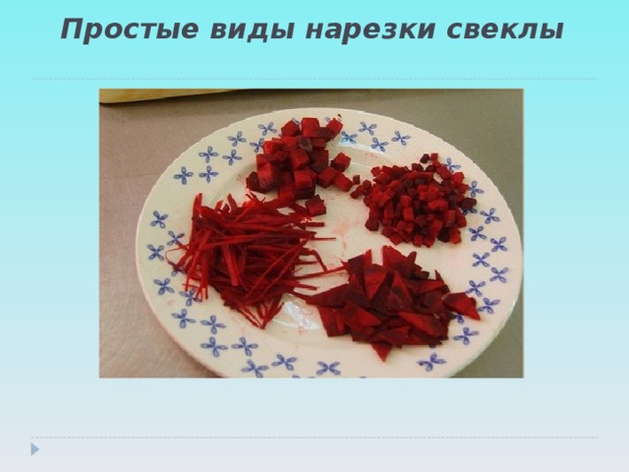

Простые виды нарезки свеклы
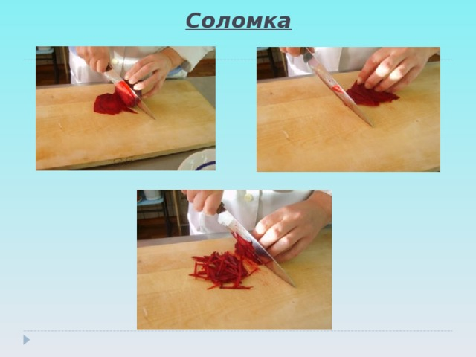

Соломка
Обратите внимание как следует держать пальцы левой руки с соблюдением правил техники безопасности!

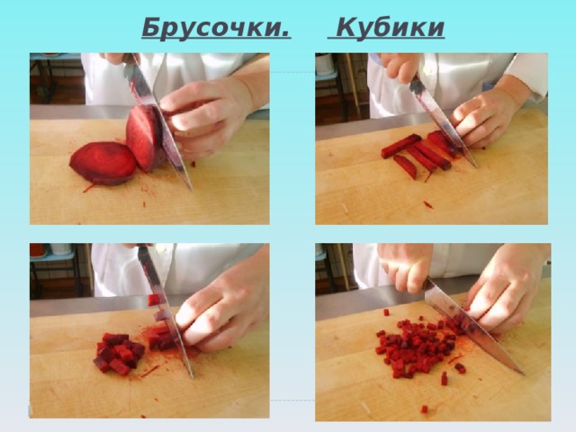
Брусочки. Кубики
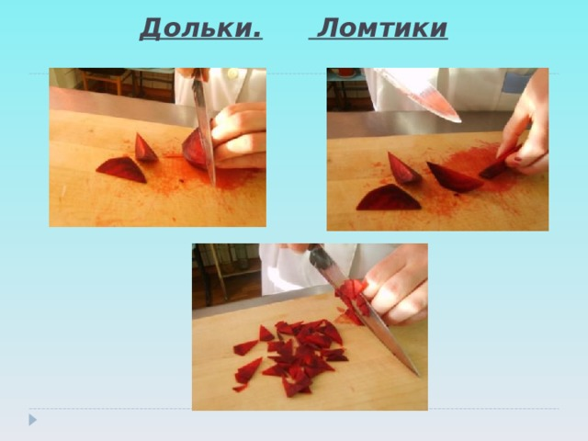

Дольки. Ломтики
Качественные показатели корнеплодов: морковь и свекла чистые, упругие, целые, однородные по окраске, без остатков корешков и ботвы, гнили, темных пятен, остатков кожицы, поверхность слегка подсохшая, но не заветренная.
Полуфабрикаты одинаковой определенной формы все по видам.
Домашнее задание: нарезать свеклу всеми указанными видами, отослать мастеру пошаговые фото.
Таблица определения качества полуфабриката
Наименование продукта | Показатели качества
 | Внешний вид | Форма | Цвет | Запах | Консистенция

Подписи____________________

